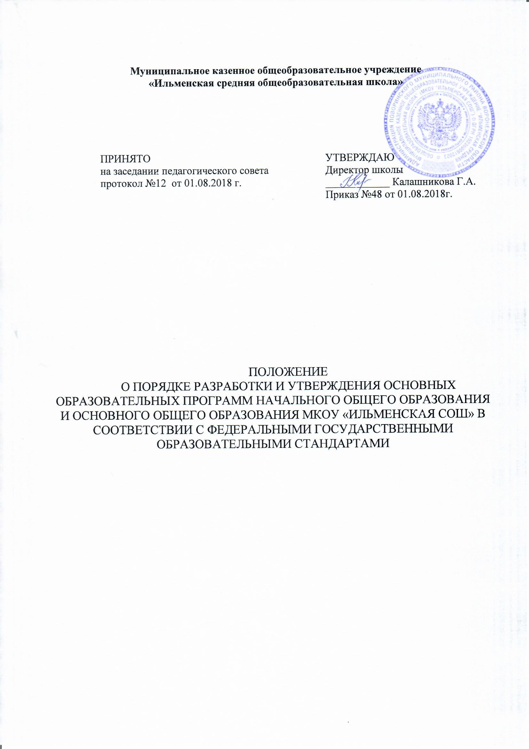

1. Общие положения
1. Настоящее Положение о порядке разработки и утверждения основной образовательной программы начального общего образования и основного общего образования в соответствии с федеральными государственными образовательными стандартами МКОУ «Ильменская СОШ» (далее – Положение) разработано в соответствии с Федеральным Законом РФ «Об образовании в Российской Федерации», федеральным государственным образовательным стандартом начального общего образования, федеральным государственным образовательным стандартом основного общего образования, Примерной основной образовательной программой начального и основного общего образования, Уставом МКОУ «Ильменская СОШ» (далее – Школа).
2. Основные образовательные программы начального общего и основного общего образования являются частью образовательной программы Школы и дополняют ее в части выполнения федерального государственного образовательного стандарта.
3. Основная образовательная программа Школы (далее ООП) определяет содержание образования и организацию образовательного процесса в Школе.
4. ООП направлена на формирование общей культуры, духовно-нравственное, социальное, личностное и интеллектуальное развитие обучающихся, на создание основы для самостоятельной реализации учебной деятельности, обеспечивающей социальную успешность, развитие творческих способностей, саморазвитие и самосовершенствование, сохранение и укрепление здоровья обучающихся.
5. ООП разработана на основе примерных основных образовательных программ НОО и ООО.
6. ООП учитывает тип и вид образовательного учреждения (Школы), а также образовательные потребности и запросы обучающихся, воспитанников, их родителей (законных представителей), общественности и социума.
7. ООП обеспечивает достижение обучающимися результатов освоения ООП в соответствии с требованиями, установленными федеральным государственным образовательным стандартом.
8. Образовательные программы каждого уровня общего образования разрабатываются на нормативный срок освоения, определенный федеральными государственными образовательными стандартами (нормативный срок освоения НОО – 4 года, нормативный срок освоения ООО - 5 лет).
9. В соответствии с Федеральным Законом РФ «Об образовании в Российской Федерации» образовательная программа разрабатывается, утверждается и реализуется Школой самостоятельно.
10. Образовательная программа Школы обсуждается и принимается педагогическим советом Школы и утверждается приказом директора.
11. Школа может ежегодно вносить изменения и дополнения в образовательные программы (оформленные как приложения к ним), направленные на совершенствование результатов, предварительно рассмотрев их на заседании педагогического совета.
12. ООП НОО и ООП ООО являются нормативными документами, которые становятся предметом оценки и мониторинга деятельности Школы.
13. Настоящее Положение определяет порядок разработки и утверждения ООП НОО и ООП ООО.
2. Структура и содержание основных образовательных программ начального общего образования и основного общего образования
2.1. Основная образовательная программа содержит обязательную часть и часть, формируемую участниками образовательного процесса. Обязательная часть ООП НОО составляет 80 %, часть, формируемая участниками образовательного процесса, - 20 % от общего объема ООП НОО. Обязательная часть ООП ООО составляет 70 %, часть, формируемая участниками образовательного процесса, - 30 % от общего объема ООП ООО.
2.2. Основная образовательная программа должна содержать три раздела: целевой, содержательный, организационный.
2.2.1. Целевой раздел определяет общее назначение, цели, задачи и планируемые результаты реализации ООП НОО и ООП ООО, а также способы определения достижения этих целей и результатов. Целевой раздел включает:
1) пояснительную записку;
2) планируемые результаты освоения учащимися основной образовательной программы;
3) систему оценки достижения планируемых результатов освоения основной образовательной программы.
2.2.2. Содержательный раздел включает:
1) Систему оценки планируемых результатов ООП НОО и ООП ООО.
2) Программу формирования универсальных учебных действий;
3) программы отдельных учебных предметов, курсов;
4) программу духовно-нравственного развития, воспитания обучающихся на уровне начального общего образования;
5) программу воспитания и социализации обучающихся на уровне основного общего образования;
6) программу формирования экологической культуры, здорового и безопасного образа жизни на уровне начального общего образования;
2.2.3. Организационный раздел включает:
1) учебный план;
2) план внеурочной деятельности;
3) систему условий реализации ООП в соответствии с требованиями ФГОС.
2.3.Требования к разделам основной образовательной программы:
2.3.1. Пояснительная записка должна раскрывать:
1) цели реализации основной образовательной программы, конкретизированные в соответствии с требованиями ФГОС к планируемым результатам освоения обучающимися основной образовательной программы;
2) принципы и подходы к реализации основной образовательной программы.
2.3.2. Планируемые результаты освоения основной образовательной программы должны:
- обеспечивать связь между требованиями ФГОС, образовательным процессом и системой оценки результатов освоения основной образовательной программы;
- являться содержательной и критериальной основой для разработки рабочих программ учебных предметов, рабочих программ курсов внеурочной деятельности, курсов метапредметной направленности, программ воспитания, а также для системы оценки качества освоения обучающимися основной образовательной программы в соответствии с требованиями ФГОС;
- планируемые результаты освоения основной образовательной программы по структуре и содержанию должны адекватно отражать требования ФГОС, передавать специфику образовательного процесса, соответствовать возрастным возможностям обучающихся;
- планируемые результаты должны уточнять и конкретизировать общее понимание личностных, метапредметных и предметных результатов как с позиции организации их достижения, так и с позиции оценки достижения этих результатов.
2.3.3. Система оценки достижения планируемых результатов освоения основной образовательной программы должна:
- определять основные направления и цели оценочной деятельности, ориентированной на управление качеством образования, описывать объект, критерии, процедуры и состав инструментария оценивания, формы представления результатов, условия и границы применения системы оценок;
- ориентировать образовательный процесс на духовно-нравственное развитие и воспитание обучающихся;
- обеспечивать комплексный подход к оценке результатов освоения основной образовательной программы, позволяющий вести оценку предметных, метапредметных и личностных результатов основного общего образования;
- обеспечивать оценку динамики индивидуальных достижений обучающихся с использованием наряду со стандартизированными письменными или устными работами таких методов оценки, как проекты, практические работы, портфолио, самоанализ и самооценка, наблюдения и другие;
- позволять использовать результаты итоговой оценки выпускников как основы для оценки деятельности Школы.
2.3.4. Программа развития универсальных учебных действий:
2.3.4.1. должна быть направлена на:
- реализацию требований Стандарта к личностным и метапредметным результатам освоения основной образовательной программы, системно-деятельностного подхода, развивающего потенциала общего образования;
- формирование у обучающихся основ культуры исследовательской и проектной деятельности и навыков разработки, реализации и общественной презентации обучающимися результатов исследования, предметного или межпредметного учебного проекта, направленного на решение научной, личностно и (или) социально значимой проблемы.
2.3.4.2. должна обеспечивать:
- развитие у обучающихся способности к саморазвитию и самосовершенствованию;
- формирование личностных ценностно-смысловых ориентиров и установок;
- формирование навыков участия в различных формах организации учебно-исследовательской и проектной деятельности (творческие конкурсы, олимпиады, научные общества, научно-практические конференции, олимпиады, национальные образовательные программы и т. д.);
- овладение приёмами учебного сотрудничества и социального взаимодействия со сверстниками, старшими школьниками и взрослыми в совместной учебно-исследовательской и проектной деятельности;
- формирование и развитие компетенции обучающихся в области использования информационно-коммуникационных технологий на уровне общего пользования.
2.3.4.2. должна содержать:
- цели и задачи программы, описание ее места и роли в реализации требований Стандарта;
- описание понятий, функций, состава и характеристик универсальных учебных действий (личностных, регулятивных, познавательных и коммуникативных) и их связи с содержанием отдельных учебных предметов, внеурочной и внешкольной деятельностью, а также места отдельных компонентов универсальных учебных действий в структуре образовательного процесса;
- типовые задачи применения универсальных учебных действий;
- описание особенностей реализации основных направлений учебно-исследовательской и проектной деятельности обучающихся, а также форм организации учебно-исследовательской и проектной деятельности в рамках урочной и внеурочной деятельности по каждому из направлений;
- описание содержания, видов и форм организации учебной деятельности по формированию и развитию ИКТ-компетенций;
- перечень и описание основных элементов ИКТ-компетенций и инструментов их использования;
- планируемые результаты формирования и развития компетентности обучающихся в области использования информационно-коммуникационных технологий, подготовки индивидуального проекта, выполняемого в процессе обучения в рамках одного предмета или на межпредметной основе;
- систему оценки деятельности Школы по формированию и развитию универсальных учебных действий у обучающихся;
- методику и инструментарий мониторинга успешности освоения и применения учащимися универсальных учебных действий.
2.3.5 Программы отдельных учебных предметов, курсов должны обеспечивать достижение планируемых результатов освоения основной образовательной программы.
2.3.6. Программа воспитания и социализации обучающихся должна быть направлена на:
- освоение обучающимися социального опыта, основных социальных ролей, соответствующих ведущей деятельности данного возраста, норм и правил общественного поведения;
- формирование готовности обучающихся к выбору направления своей профессиональной деятельности в соответствии с личными интересами, индивидуальными особенностями и способностями, с учётом потребностей рынка труда;
- формирование и развитие знаний, установок, личностных ориентиров и норм здорового и безопасного образа жизни с целью сохранения и укрепления физического, психологического и социального здоровья обучающихся как одной из ценностных составляющих личности;
- формирование экологической культуры.
2.3.6.1. Программа должна обеспечить:
- формирование уклада школьной жизни, обеспечивающего создание социальной среды развития обучающихся, включающего урочную, внеурочную и общественно значимую деятельность, систему воспитательных мероприятий, культурных и социальных практик, основанного на системе базовых национальных ценностей российского общества;
- усвоение обучающимися нравственных ценностей;
- приобретение начального опыта нравственной, общественно значимой деятельности, конструктивного социального поведения, мотивации и способности к духовно-нравственному развитию;
- социальную самоидентификацию обучающихся посредством личностно значимой и общественно приемлемой деятельности;
- приобретение знаний о нормах и правилах поведения в обществе, социальных ролях человека;
- формирование позитивной самооценки, самоуважения, конструктивных способов самореализации;
- приобщение обучащихся к общественной деятельности и школьным традициям, участие в детско-юношеских организациях и движениях, школьных и внешкольных организациях, в ученическом самоуправлении, военно-патриотических объединениях, в проведении акций и праздников (региональных, государственных, международных);
- формирование способности противостоять негативным воздействиям социальной среды, факторам микросоциальной среды;
- развитие педагогической компетентности родителей (законных представителей) в целях содействия социализации обучающихся в семье;
- учет индивидуальных и возрастных особенностей обучающихся, культурных и социальных потребностей их семей;
- формирование у обучающихся мотивации к труду, потребности к приобретению профессии;
- создание условий для профессиональной ориентации обучающихся через систему работы учителей, психологов, социальных педагогов;
- осознание обучающимися ценности экологически целесообразного, здорового и безопасного образа жизни;
- формирование знаний о современных угрозах для жизни и здоровья людей, в том числе экологических и транспортных, готовности активно им противостоять;
- формирование готовности обучающихся к социальному взаимодействию по вопросам улучшения экологического качества окружающей среды, устойчивого развития территории, экологического здоровьесберегающего просвещения населения, профилактики употребления наркотиков и других психоактивных веществ, профилактики инфекционных заболеваний;
- убеждённости в выборе здорового образа жизни и вреде употребления алкоголя и табакокурения;
2.3.6.2. Программа должна содержать:
- цель и задачи духовно-нравственного развития, воспитания и социализации обучающихся, описание ценностных ориентиров, лежащих в ее основе;
- направления деятельности по духовно-нравственному развитию, воспитанию и социализации, профессиональной ориентации обучающихся, здоровьесберегающей деятельности и формированию экологической культуры обучающихся, отражающие специфику Школы, запросы участников образовательного процесса;
- содержание, виды деятельности и формы занятий с обучающимися по каждому из направлений духовно-нравственного развития, воспитания и социализации обучающихся;
- формы индивидуальной и групповой организации профессиональной ориентации обучающихся по каждому из направлений («ярмарки профессий», дни открытых дверей, экскурсии, предметные недели, олимпиады, конкурсы);
- этапы организации работы в системе социального воспитания в рамках Школы, совместной деятельности её с предприятиями, общественными организациями, в том числе с системой дополнительного образования;
- описание деятельности Школы в области непрерывного экологического здоровьесберегающего образования обучающихся;
- систему поощрения социальной успешности и проявлений активной жизненной позиции обучающихся (рейтинг, формирование портфолио т.п.);
- критерии, показатели эффективности деятельности Школы в части духовно-нравственного развития, воспитания и социализации обучающихся, формирования здорового и безопасного образа жизни и экологической культуры обучающихся (поведение на дорогах, в чрезвычайных ситуациях);
- планируемые результаты духовно-нравственного развития, воспитания и социализации обучающихся, формирования у них экологической культуры, культуры здорового и безопасного образа жизни.
2.3.7. Программа духовно-нравственного развития, воспитания обучающихся на уровне начального общего образования должна быть направлена на обеспечение духовно- нравственного развития обучающихся в единстве урочной, внеурочной и внешкольной деятельности, в совместной педагогической работе Школы, семьи и других институтов общества.
2.3.7.1. В основу этой программы должны быть положены ключевые воспитательные задачи, базовые национальные ценности российского общества. Программа должна содержать:
1) перечень планируемых результатов воспитания - формируемых ценностей ориентации, социальных компетенций, моделей поведения младших школьников;
2) рекомендации по организации и текущему педагогическому контролю результатов урочной и внеурочной деятельности, направленные на расширение кругозора, развитие общей культуры;
3) рекомендации по ознакомлению с общечеловеческими ценностями мировой культуры, духовными ценностями отечественной культуры, нравственно-этическими ценностями многонационального народа России и народов других стран по формированию у обучающихся на ступени начального общего образования ценностных ориентаций общечеловеческого содержания, активной жизненной позиции, потребности в самореализации в образовательной и иной творческой деятельности;
4) рекомендации по развитию коммуникативных навыков, навыков самоорганизации;
5) рекомендации по формированию и расширению опыта позитивного взаимодействия с окружающим миром, воспитанию основ правовой, эстетической, физической и экологической культуры.
2.3.8. Программа формирования экологической культуры, здорового и безопасного образа жизни должна представлять собой комплексную программу формирования знаний, установок, личностных ориентиров и норм поведения, обеспечивающих сохранение и укрепление физического, психического и социального здоровья обучающихся на уровне начального общего образования как одной из ценностных составляющих, способствующих познавательному и эмоциональному развитию ребёнка, достижению планируемых результатов освоения основной образовательной программы начального общего образования.
2.3.8.1. Программа формирования культуры здорового и безопасного образа жизни должна обеспечивать:
1) пробуждение в детях желания заботиться о своём здоровье;
2) формирование установки на использование здорового питания;
3) использование оптимальных двигательных режимов для детей с учётом их возрастных, психологическихи иных особенностей, развитие потребности в занятиях физической культурой и спортом;
4) применение рекомендованного врачами режима дня;
5) формирование знания негативных факторов риска здоровью детей (сниженная двигательная активность, курение, алкоголь, наркотики и другие психоактивные вещества, инфекционные заболевания);
6) становление навыков противостояния вовлечению в табакокурение, употребление алкоголя, наркотических и сильнодействующих веществ;
7) формирование потребности ребёнка безбоязненно обращаться к врачу по любым вопросам, связанным с особенностями роста и развития, состояния здоровья, развитие готовности самостоятельно поддерживать своё здоровье на основе использования навыков личной гигиены.
Школа систематически проводит мониторинг состояния здоровья обучающихся и уровня сформированности потребности в здоровом образе жизни. Школа разрабатывает план работы с родителями обучающихся по реализации данного направления.
2.3.9. Учебный план обеспечивает введение в действие и реализацию требований ФГОС, определяет общий объём нагрузки и максимальный объём аудиторной нагрузки обучающихся, состав и структуру обязательных предметных областей по классам (годам обучения). Основная образовательная программа может включать как один, так и несколько учебных планов.
Учебный план Школы должен предусматривать возможность введения учебных курсов, обеспечивающих образовательные потребности и интересы обучающихся, в том числе этнокультурные.
2.3.10. Система условий реализации основной образовательной программы (далее - Система условий) должна обеспечивать достижение планируемых результатов освоения основной образовательной программы.
2.3.10.1. Система условий должна учитывать организационную структуру Школы, а также его взаимодействие с социальными партнерами.
2.3.10.2. Описание Системы условий должно опираться на локальные акты Школы, нормативные правовые акты муниципального, регионального, федерального уровней.
2.3.10.3. Система условий должна содержать:
- описание имеющихся условий: кадровых, психолого-педагогических, финансовых, материально-технических, информационно-методических;
- механизмы достижения целевых ориентиров в системе условий;
- сетевой график (дорожную карту) по формированию необходимой Системы условий;
- контроль состояния Системы условий.

3. Управление Образовательной программой
3.1. Первый уровень структуры управления ООП представлен коллегиальным органом управления - педагогическим советом. Решение педсовета является обязательным для всех педагогических работников, подразделений и администрации Школы.
3.2. Педагогический совет Школы обеспечивает определение перспектив развития ООП и способствует их реализации посредством объединения усилий учителей, обучающихся и их родителей.
3.3. Педагогический совет: рассматривает ООП и учебный план Школы; рассматривает программы учебных дисциплин и курсов вариативного компонента Учебного плана.
3.4. Директор Школы:
- утверждает ООП;
- утверждает Учебный план Школы на текущий учебный год;
- утверждает рабочие программы учебных предметов и курсов;
- утверждает программы внеурочной деятельности;
- обеспечивает стратегическое управление реализацией ООП;
- обеспечивает планирование, контроль и анализ деятельности по достижению положительных результатов, определенных ООП;
- создает необходимые организационно-педагогические и материально-технические условия для выполнения ООП;
- ежегодно представляет публичный доклад о выполнении ООП, обеспечивает его размещение на сайте Школы.

3.5. Заместитель директора по УВР:
- обеспечивает разработку ООП и корректировку ООП в соответствии с Положением;
- обеспечивает целостный анализ реализации ООП;
- анализирует процесс и результаты внедрения комплексных нововведений в образовательный процесс;
- изучает деятельность методических объединений по реализации ООП.
- организует на основе ООП образовательный процесс на соответствующем уровне;
- осуществляет контрольно-инспекционную деятельность и анализ выполнения учебных программ;
- обеспечивает итоговый анализ и корректировку ООП;
- обеспечивает разработку программ дополнительного образования;
- осуществляет организацию занятий по программам дополнительного образования;
- обеспечивает контроль и анализ реализации программ дополнительного образования.

3.6. Заместитель директора по ВР:
- обеспечивает проектирование системы воспитательной работы в Школе;
- осуществляет организацию воспитательной деятельности;
- обеспечивает контроль и анализ воспитательной работы.

3.7 Методический совет координирует усилия различных подразделений Школы по развитию научно-методического обеспечения ООП.
3.8. Методические объединения способствуют совершенствованию методического обеспечения ООП.
3.8.1. Методические объединения учителей осуществляют следующую работу:
- проводят проблемный анализ результатов образовательного процесса;
- вносят предложения по изменению содержания и структуры учебных предметов и учебно-методического обеспечения;
- проводят первоначальную экспертизу существенных изменений, вносимых преподавателями в учебные программы;
- рекомендует к использованию рабочие программы учебных предметов, курсов;
- разрабатывают методические рекомендации для обучающихся и родителей по эффективному усвоению учебных программы.
4. Порядок разработки и утверждения основной образовательной программы
4.1. Порядок разработки основной образовательной программы определяется приказом директора Школы.
4.2. Основная образовательная программа рассматривается и принимается решением педагогического совета Школы и утверждается директором Школы.
4.3. Реализация основной образовательной программы становится предметом выполнения

всеми участниками образовательного процесса.
4.4. Школа может в случае необходимости вносить изменения и дополнения в основную общеобразовательную программу.

5. Оценка эффективности деятельности образовательной организации
5.1. Оценка эффективности деятельности Школы осуществляется на основе сравнения планируемых результатов освоения основной образовательной программы ООП НОО и ООП ООО с результатами, достигнутыми выпускниками начальной и основной школы.

6. Заключительные положения
6.1. Настоящее Положение действует до замены его иным Положением в связи с выявленными противоречиями и изменениями в законодательстве РФ и в области образования.

